话筒：拾音模式

话筒：拾音模式/指向性
话筒的拾音模式是指话筒相对于来自不同方向或角度的声音的灵敏度，简单来说，就是话筒“听取”不同方向声音的能力。最常见的指向性类别为：全向型、心形和超心形

心形
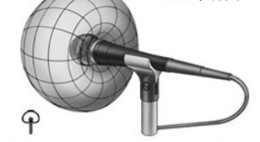
Cardioid polar pattern

心形话筒前端灵敏度最强，后端灵敏度最弱。这样可以隔绝多余的环境噪音，且消除回音的效果优于全向话筒。因此，心形话筒尤其适用于喧闹的舞台。

超心形
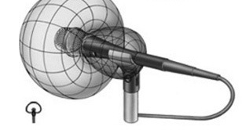
Supercardioid polar pattern
超心形话筒的拾音区域比心形话筒更窄，能够更有效地消除周围噪音。但这种话筒后端也会拾取声音，因此，监听扬声器必须正确放置。超心形话筒最适用于在吵闹的环境中拾取单一声源，能够最有效地消除回音。

全向型
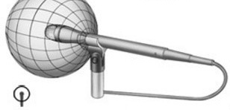
Omnidirectional polar pattern

全向型话筒对所有角度都有相同的灵敏度，这意味着它可以从所有方向均衡地拾取声音。因此，话筒不必指向某一方向，这对领夹式话筒而言特别有意义。全向型话筒的缺点是无法避开不必要的声源，如广播扩音器等，所以可能会有回音。

8字型（双向型）
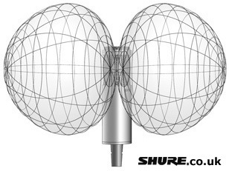
Figure of eight polar pattern

8字型拾音模式话筒分别从话筒前方和后方拾取声音，但不从侧面（90度角）拾音。8字型拾音模式话筒通常为铝带或大型振膜话筒。

拾音模式标志
Symbol | Richtcharakteristik
 | 心形
 | 超心形
 | 8字型
 | 全向型
 | 半心形
 | 超高心形

信息：近讲效应
每个指向型话筒（心形、超心形）都有所谓的近讲效应。当话筒靠近声源时，低音响应增加，因此声音更加饱满，从而产生近讲效应。专业歌手经常利用这种效果。若想测试近讲效果，则试着在唱歌时把话筒逐步靠近嘴唇，然后聆听声音的变化。

